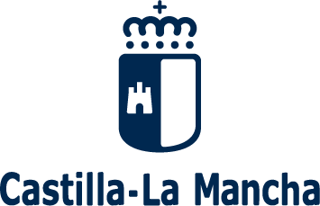

Consejería de Educación, Cultura y Deportes

Viceconsejería de Educación,

Investigación e Innovación

**ANEXO V**

**Calendario de actuaciones del proceso de pruebas libres para la obtención del título de Bachiller en la comunidad autónoma de Castilla-La Mancha**

|  |  |
| --- | --- |
| **ACTUACIONES** | **CALENDARIO** |
| Presentación de solicitudes | Del 3 de febrero al 21 de febrero de 2025 |
| Publicación del listado provisional de personas admitidas y excluidas | 18 de marzo de 2025 |
| Reclamaciones | Del 19 al 21 de marzo de 2025 |
| Publicación del listado definitivo de personas admitidas y excluidas | 4 de abril de 2025 |
| Realización de la prueba | 28 y 29 de abril de 2025 |
| Publicación de calificaciones provisionales | 7 de mayo de 2025 |
| Reclamación de calificaciones | 8 y 9 de mayo de 2025 |
| Publicación de calificaciones definitivas | 13 de mayo de 2025 |